**111學年度****桃園市政府教育局辦理藝術與美感深耕計畫**

**藝起來尋美-推動國民中小學辦理美感體驗教育計畫-場館體驗**

**（111學年度第2學期）**

**壹、依據：**

(一) 教育部補助辦理藝術教育活動實施要點。

(二) 教育部美感教育中長程計畫-第二期五年計畫(108-112)。

(三) 111學年度教育部補助直轄市及縣(市)政府辦理藝術與美感深耕計畫。

(四) 111學年度桃園市政府教育局辦理藝術與美感深耕計畫。

**貳、目的：**

一、培養學生接觸美感場域之習慣，豐富學習者對生活中事、物的多元感官體驗。

二、參與體驗課程推廣與實踐，目標優先以5年內補助本市國中小學學生在求學過程中至少有一次體驗場館之機會，或5年內本市轄屬學校須全數參與。

**参、辦理單位：**

（一）指導單位：教育部

（二）主辦單位：桃園市政府教育局

（三）承辦單位：桃園市慈文國小

**肆、補助對象：**本市各市立國中小。

**伍、執行項目：**

藝起來尋美：推動國民中小學辦理美感體驗教育計畫：結合藝文場館及生活場域資源，發展文化美感體驗課程，並鼓勵學生至藝文場館參觀，培養學生接觸美感場域之習慣。

**陸、計畫期程說明：**

(一)欲申請學校擬定活動實施計畫暨經費概算表，送慈文國小審核，經審核通過者得酌予補助經費，並依規定核銷。

(二)活動期程:

1.提案申請:至112年1月16日(一) (以郵戳為憑)

2.審查時間:112年2月

3.活動辦理時間:至112年5月31日。

4.繳交成果資料:112年6月12日(一)前至本計畫網站登打成果資料，並函報經費核結與成果報告。

**柒、補助原則：**

(一)經費補助原則：

藝文場館體驗：結合戶外教育或相關教學課程及活動，帶領學生參訪藝文場館，每校補助5萬元為原則。課程的價值在於將活動作有意義的編排，為鼓勵教師安排學生出發前後，進行相關的前置及後續課程，或因場館門票低價免費等因素，需另聘專業人員（非校內教師可進行的教學範疇），本學年度特別增加外聘或內聘師資之講師費，用以規劃課程，完善學生經驗。依「講座鐘點費支給表」規定辦理，核實支付。

(二)優先補助5年內未辦理之學校及本學年度尚未申請的學校，本學年度已辦理之學校則視經費狀況補助之。

(三)申請案有下列情形之一者，不予補助：

1.申請補助之項目經費，已獲教育部、本局或其他單位補助者。

2.屬其經常性業務且已編列年度經費預算。

3.屬單位例行性活動（例如畢業展、畢業旅行、校慶展演等）、年會或聚會性活動。

(四)注意事項:本計畫以補助經常門為限。

**捌、申請程序及實施方式：**

**繳交**書面審查資料**1式2份，**應包含**計畫、經費概算表(如附件1及2)及相關附件**。

**玖、經費請撥與核銷：**

* + 1. 本計畫所需經費由教育部專案補助應專款專用，不得挪用至其他用途。
    2. 受補助之學校應依計畫內容確實執行，因故延期或變更計畫及經費時，應將延期或變更之計畫及經費函報承辦學校備查;因故取消需函報教育局並敘明理由。
    3. 受補助學校應於該計畫結束後提報成果報告至中心學校審核，經審核未依計畫辦理者，不予補助次年度經費；未依計畫期限辦理、擅自更改計畫內容、期末未提成果報告表、經費收支結算表或成果績效不彰者，列為次年度不予補助對象。
    4. 補助款如有結餘或辦理計畫未達預期，應繳回結餘款。
    5. 辦理請款時一併核結，應繳交統一收據、原始憑證、收支結算表，及核章之書面成果報告（如附件3，請將核章後成果報告電子檔一併上傳至網站），其內容包括量之分析（如活動場次、數量、參加人數及教材研發之件數等）、質之分析（如活動辦理之課程內涵與成效、過程檢討、問題解決策略及活動相關照片等）等；未檢附書面報告及電子檔者，不予結案。

**拾**、**預期效益：**結合藝文場館及生活場域資源，發展文化美感體驗課程，並鼓勵學生至藝文場館參

觀，培養學生接觸美感場域之習慣。

**拾壹、**本計畫奉桃園市政府教育局核定後實施，如有未盡事宜，得另行補充修訂。

附件1 **藝起來尋美(藝文場館體驗)申請書**

|  |
| --- |
| **(封面)**  **111學年度○○學校辦理藝術與美感深耕計畫**  **申請書**  **【藝起來尋美(藝文場館體驗)】**  **申請單位：○○○○**  **聯絡人：○○○**  **電話：0000000000**  **E-MAIL：0000000000**  **計畫執行期程**  **中華民國111年8月至112年6月** |

1. 計畫目標
2. 執行團隊運作機制(除包括執行團隊成員及運作機制，並須呈現參與計畫的學校、校長、教師等)
3. 計畫執行內容(選擇辦理項目填寫，其餘自行刪除)

|  |  |
| --- | --- |
| **執行項目名稱** |  |
| **目標** |  |
| **內容** | 1.計畫應包含參加人數、活動性質、活動流程、時間及地點等相關資料  2.預定執行期程及進度。 |
| **執行前預期成果**  **(文字說明)** |  |
| **活動名稱** |  |
| **活動日期** |  |
| **活動地點** |  |
| **參與對象** |  |
| **質化績效評估** |  |
| **量化績效評估** |  |

附件2 **藝起來尋美(藝文場館體驗)經費概算表**

**111學年度桃園市政府教育局辦理藝術與美感深耕計畫**

**活動項目：藝起來尋美(藝文場館體驗)**

**經費概算表**

|  |
| --- |
| **※ 注意：**  **1. 以下經費概算表已填單價、單位、數量之欄位請勿更改，項目名稱不得更改，項目可減少不得增加，請完成本表後刪除本框。** |

|  |  |  |  |  |  |
| --- | --- | --- | --- | --- | --- |
| 經費項目 | 計畫經費明細 | | | | |
| 單價(元) | 單位 | 數量 | 總價(元) | 說明 |
| 外聘講座鐘點費 | 2,000  (支給上限) | 節 |  |  | 依「講座鐘點費支給表」規定辦理，核實支付 |
| 內聘講座鐘點費 | 1,000  (支給上限) | 節 |  |  | 依「講座鐘點費支給表」規定辦理，核實支付 |
| 二代健保補充保費 |  | 式 |  |  | 講座鐘點費機關負擔部分，扣繳費率2.11%計算 |
| 保險費 |  | 人 |  |  | 辦理體驗課程之學生及非教職人員所需保險費,符合支領「公務人員執行職務意外傷亡慰問金發給辦法」之人員不另加保 |
| 租車費 |  | 輛 |  |  | 辦理體驗場館所需租車費用 |
| 印刷費 |  | 式 |  |  | 印製相關教材或學習單等資料 |
| 材料費 |  |  |  |  | 課程教材教具費 |
| 門票費 |  | 人 |  |  | 參觀藝術場館所需門票費用(可含DIY) |
| 膳費 | 100 | 人次 |  |  | 活動所需膳費 |
| 茶水 | 20 | 人次 |  |  |  |
| 雜支 |  | 式 |  |  | 凡前項費用未列之辦公事務費用屬之。如文具用品、紙張、資訊耗材、資料夾、郵資等屬之。不得超過總金額（不包含雜支）的百分之五。 |
| 合計 |  |  |  | **50,000** |  |

**＊(補助項目固定，不得增列)**

承辦人 業務單位主管 主計 機關首長

附件3 **藝起來尋美(藝文場館體驗)成果報告**

**○○國○**

**111學年度桃園市政府教育局辦理藝術與美感深耕計畫**

**成果報告**

|  |
| --- |
| **活動項目：藝起來尋美(藝文場館體驗)** |

計畫聯絡人及單位：

聯絡電話：

E-mail：

中華民國112年 月

成果報告請上桃園市藝術與美感深耕計畫網站(<http://163.30.58.109/>)填寫

並列印繳交成果報告書，範例介面如下。

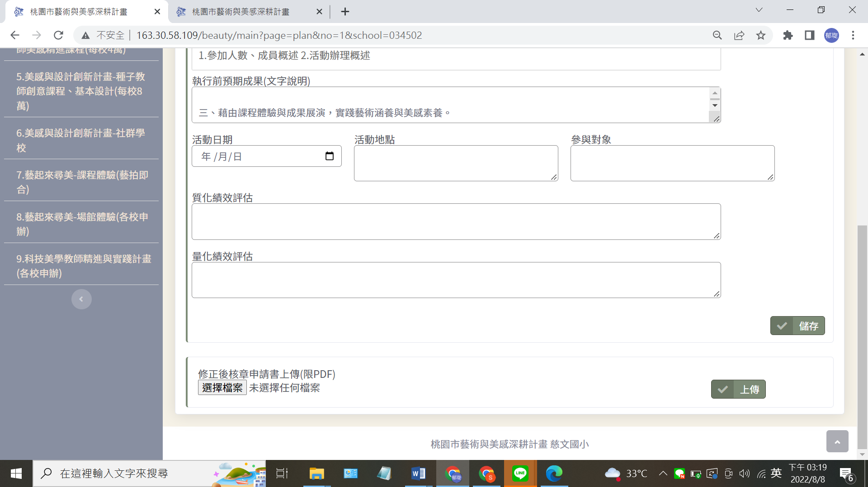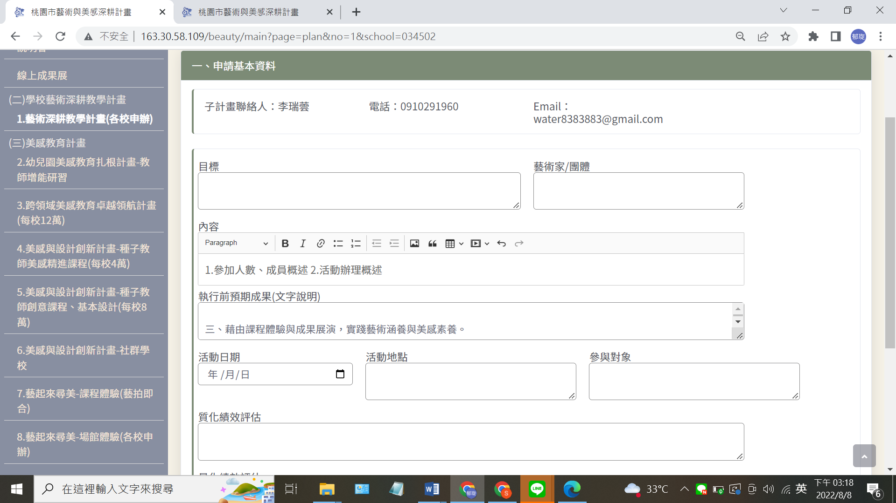一、申請基本資料介面

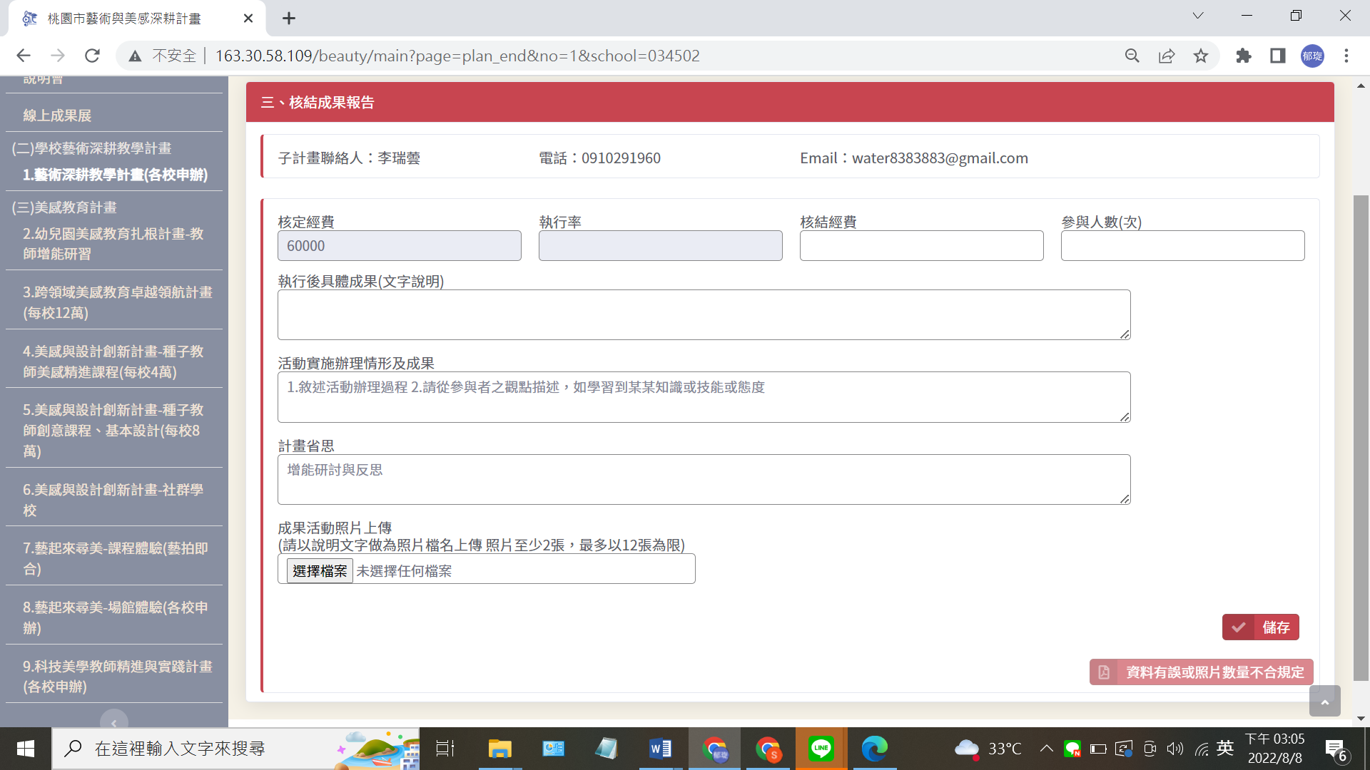二、核結成果報告介面

|  |  |  |
| --- | --- | --- |
| **執行單位** |  | |
| **執行項目名稱** |  | |
| **目標** |  | |
| **內容** |  | |
| **執行前預期成果**  **(文字說明)** |  | |
| **活動日期** |  | |
| **活動地點** |  | |
| **參與對象** |  | |
| **質化績效評估** |  | |
| **量化績效評估** |  | |
| **核定經費** |  | |
| **執行經費** |  | |
| **執行率** |  | |
| **落後請敘明原因及精進策略(70%以下)** |  | |
| **核結經費** |  | |
| **參與人數(次)** |  | |
| **執行後具體成果**  **(文字說明)** |  | |
| **活動實施辦理情形及成果** | 1.敘述活動辦理過程  2.請從參與者之觀點描述，如學習到某某知識或技能或態度 | |
| **計畫省思** |  | |
| **成果活動照片**  **(8-12張,可包含課程簡報、學習成果、學習單、學生作品等)** | | |
|  | |  |
| **說明:** | | **說明:** |
|  | |  |
| **說明:** | | **說明:** |
|  | |  |
| **說明:** | | **說明:** |
|  | |  |
| **說明:** | | **說明:** |
|  | |  |
| **說明:** | | **說明:** |